**Министерство цифрового развития, связи и массовых коммуникаций Российской Федерации**

Ордена Трудового Красного Знамени федеральное государственное бюджетное образовательное учреждение высшего образования

**Московский технический университет связи и информатики**

Практическая работа №4 по дисциплине ВвИТ

«Фласк (регистрация)»

Выполнил студент группы БИН2003 Шамшетдинов Р.Р.

Проверил: Аршинов Е.А.

Москва 2021

1. **Цель работы:**

Создать сайт с регистрацией и авторизацией с использованием БД.

1. **Выполнение работы:**

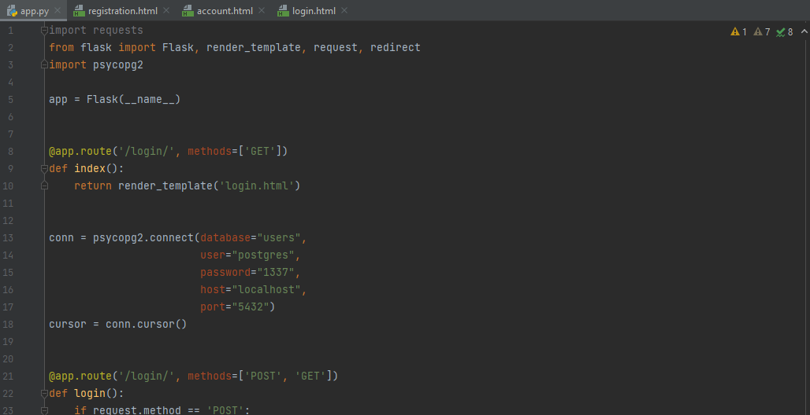

Рисунок 1 – файл app.py.

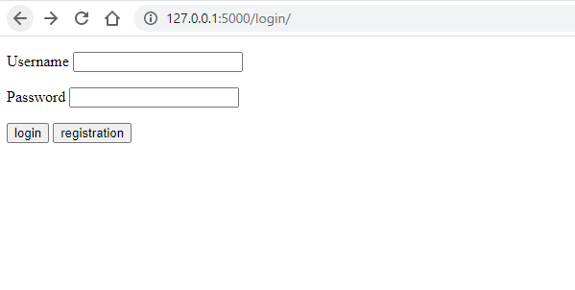

Рисунок 2 – Сайт.

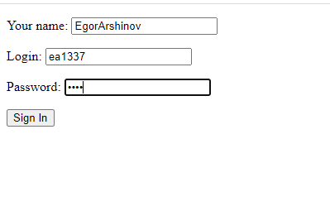

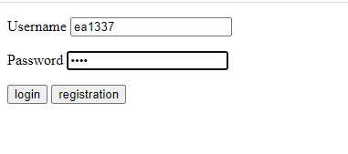 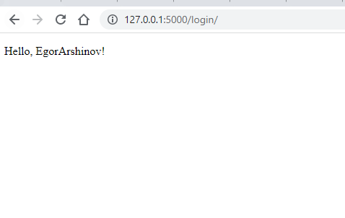

Рисунок 3-5 – успешная регистрация и авторизация пользователя EgorArshinov.

1. **Вывод:**

Создан сайт с регистрацией и авторизацией с использованием БД.